Министерство науки и высшего образования Российской Федерации

Федеральное государственное бюджетное образовательное

учреждение высшего образования

ИРКУТСКИЙ НАЦИОНАЛЬНЫЙ ИССЛЕДОВАТЕЛЬСКИЙ

ТЕХНИЧЕСКИЙ УНИВЕРСИТЕТ

|  |  |  |  |  |
| --- | --- | --- | --- | --- |
| Институт/Факультет | Институт информационных технологий и анализа | | | |
|  |  | наименование | |  |
| данных | |  | |  |
| Кафедра/Структурное подразделение | | | Автоматизированные системы | |
|  | | наименование (при наличии) | | |
| обработки информации и управления | | | | |

**ОТЧЕТ**

по лабораторной работе № _2___

по дисциплине __Системы искусственного интеллекта____

|  |  |  |  |  |  |
| --- | --- | --- | --- | --- | --- |
| Выполнил | АСУб-20-2 |  |  |  | Арбакова А.В. |
|  | шифр группы |  | подпись |  | Фамилия И.О. |
| Проверил |  |  |  |  | Столбов А.Б. |
|  | должность |  | подпись |  | Фамилия И.О. |

Иркутск – 20 _23_

**Лабораторная работа №3: Изучение стратегий разрешения конфликтов в продукционных системах**

**Цель работы:** Изучение различных стратегий разрешения конфликтов в продукционных системах.

**Задание:**

1. Cформировать с помощью конструкции deffacts исходный набор из пяти произвольных фактов (обозначаемых как (a), (b), (c), (d) и (e)).
2. В соответствии с вариантом задания сформировать набор правил, где (n), (m), (p), (r), (s) и (t) – некоторые произвольно выбранные факты (в квадратных скобках указана значимость правила). Сохранить подготовленные конструкции в файле lab3.CLP.
3. Загрузить среду CLIPS . Активизировать окна «Facts Window» и «Agenda Window». С помощью команды Load Constructs меню File (или «горячей» комбинации ^L) загрузить факты и правила из файла lab3.CLP.
4. Выполнить начальную установку командой (reset) («горячая» комбинация – ^E). Зафиксировать состояние списка фактов и агенды.
5. Выполнить в пошаговом режиме обработку правил («горячая» комбинация – ^T), фиксируя после каждого шага состояние агенды и списка фактов.
6. Повторить действия п. 4 и 5 при различных стратегиях разрешения конфликтов. Для изменения стратегий спользовать пункт Options меню Execution. Зафиксировать и объяснить полученные результаты.

**Решение**:

(deffacts f0

(a a)

(b b)

(c c)

(d d)

(e e))

(defrule r01

(declare(salience 8000))

(e e)

(d d)

(a a)

=>

(assert (p p)))

(defrule r02

(declare (salience 8000))

(b b)

(d d)

=>

(assert (m m)))

(defrule r03

(declare (salience 8000))

(a a)

(c c)

=>

(assert (n n)))

(defrule r04

(declare (salience 8000))

(a a)

(d d)

(b b)

=>

(assert (r r)))

(defrule r05

(declare (salience 6000))

(m m)

(p p)

=>

(assert (r r)))

(defrule r06

(declare (salience 6000))

(a a)

(n n)

(r r)

=>

(assert (s s)))

Первая стратегия – стратегия глубины (depth)

Состояние списка правил:

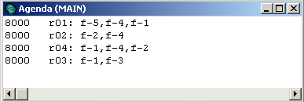

Далее – ширина (breadth)

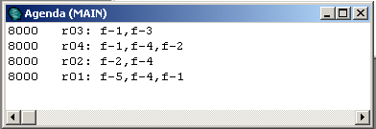

Объясняется это тем, что при стратегии глубины список правил работает подобно стеку, и вновь создаваемые правила помещаются выше всех правил с той же значимостью. При стратегии ширины правила добавляются согласно порядку инициализации фактов.

Следующая стратегия: простоты (simplicity)

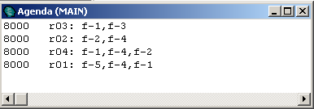

При такой стратегии правила сортируются согласно простоте с точки зрения сравнений.